見晴國小國語週測(１-103學測) 一年甲班 座號： 姓名：
一、看圖回答問題(每題10分，用100分扣)
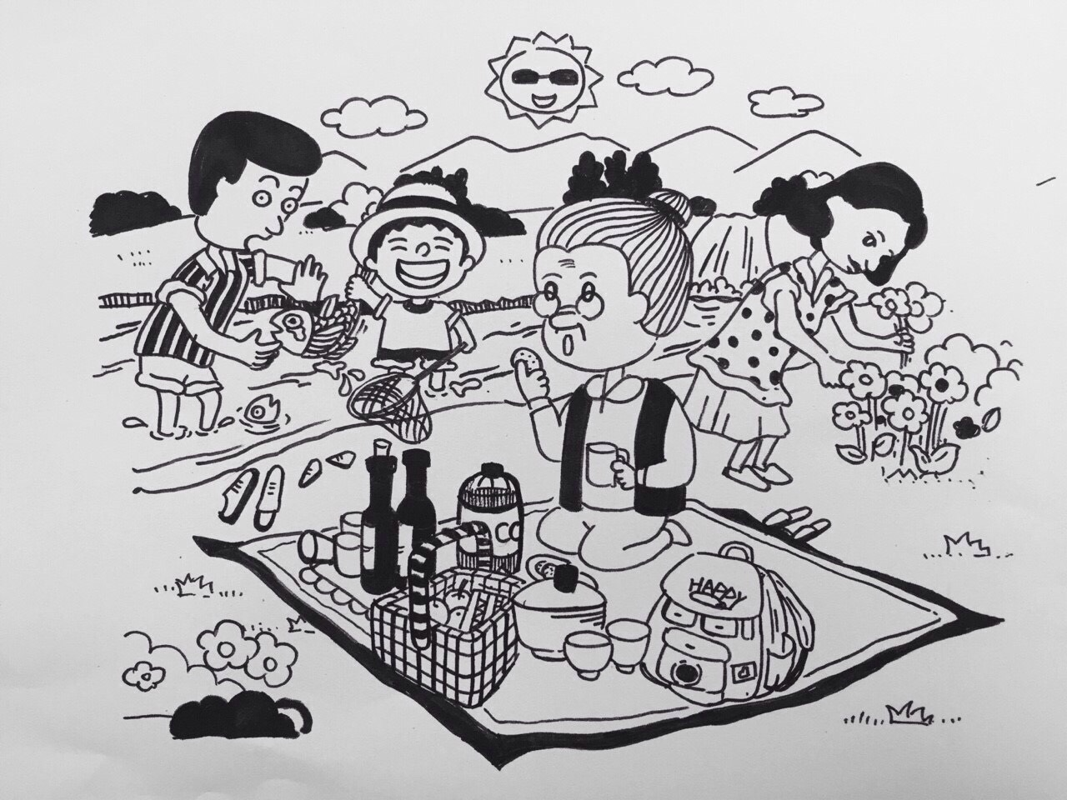
（ ３）28.這一家人在哪裡呢？【 高山上 花園裡 小河邊 】【校33.33%縣63.75%】
（ ２）29.圖畫裡的一家人在做什麼：【 工作 郊遊 賣東西 】【校100%縣86.65%】
（ ３）30.圖畫裡的小男孩在做什麼？【 採野花 吃東西 捉魚蝦 】【校100%縣89.51%】
二、選擇題
（ ２）14. 用正確的筆順寫「門」這個字，第一筆會是：【ㄧ 】【校66.67%縣77.97%】
（ １）16.「昨天下了一□大雨。」□裡可以填上？【 場 個 片 】【校83.33%縣89.16%】
（ ２）19. 「考不好我很『難過』。」句子中「難過」可以換成：【 困難 傷心 生氣 】【校66.67%縣84.92%】
（ ３）24.「下課了□你怎麼不出去玩？」□可以填上的標點符號是：【 、 。 ， 】【校66.67%縣80.4%】

